Satura bloki, kas būs pieejami visām veidnēm (Pārstāvniecības/ filiāles, Izglītības iestādes un Universālajai veidnei)
Bloku pieejamība sākumlapā ir atkarīga no veidnes veida. Citās vietnes lapās būs pieejami visi bloki visām veidnēm
Nr. | Nosaukums | Attēls
100 | Baneris ar tekstu un pogām | 
101 | Baneris ar tekstu | 
102 | Attēls pa kreisi ar tekstu un pogu | 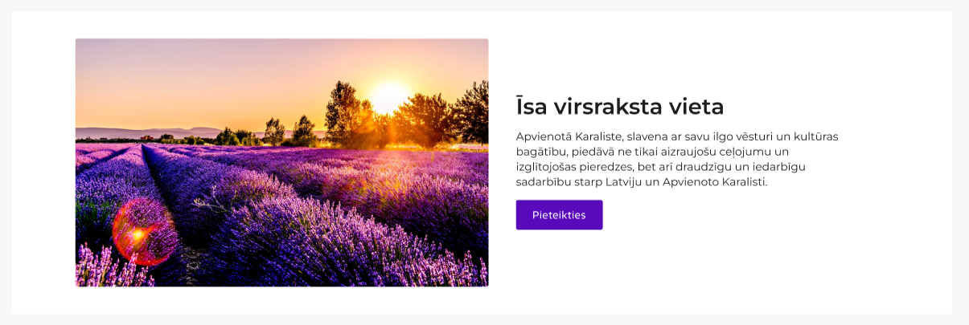
103 | Attēls pa labi ar tekstu un pogu | 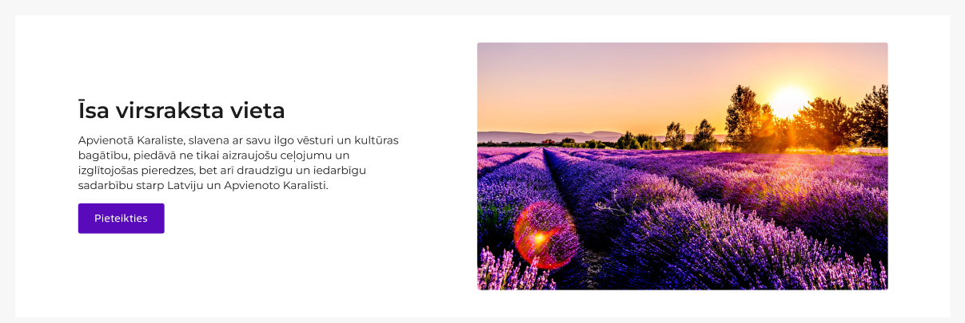
104 | Teksts, poga attēls | 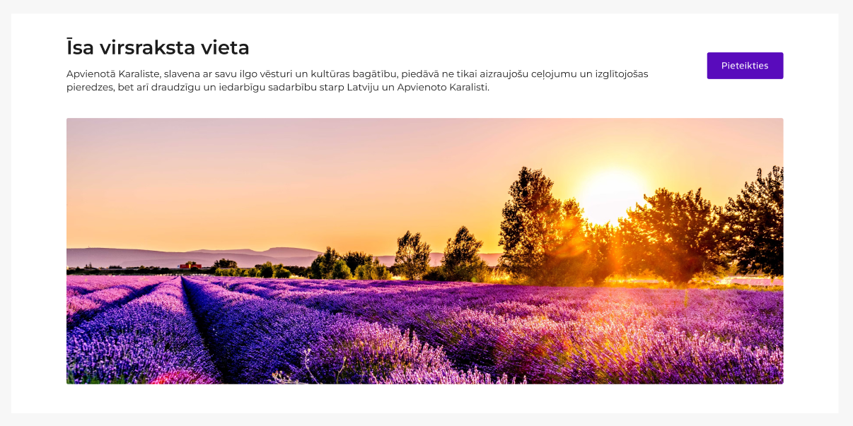
105 | Virsraksts un 2 saites, ar slider | 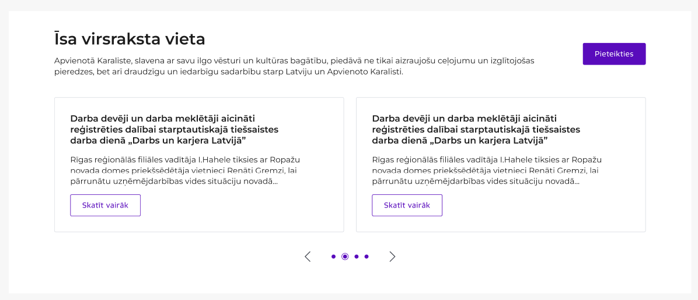
106 | Attēls un slider saites | 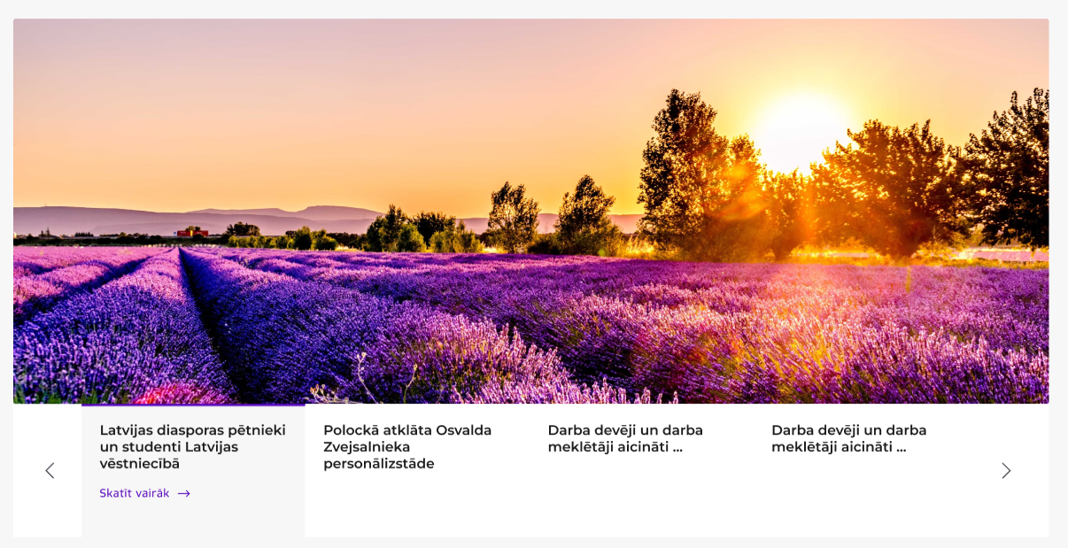
107 | Attēls | 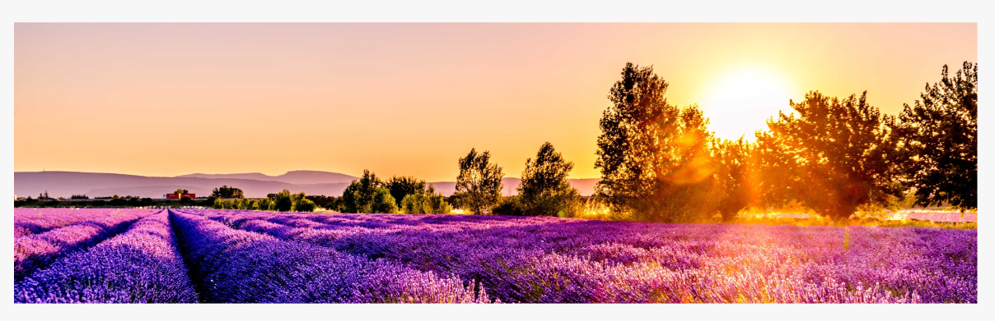
108 | Attēli ar slider | 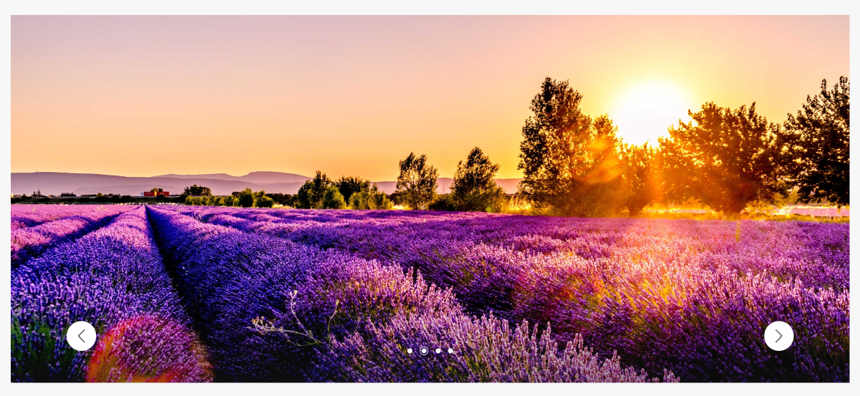
109 | Teksts un poga pa labi uz attēla | 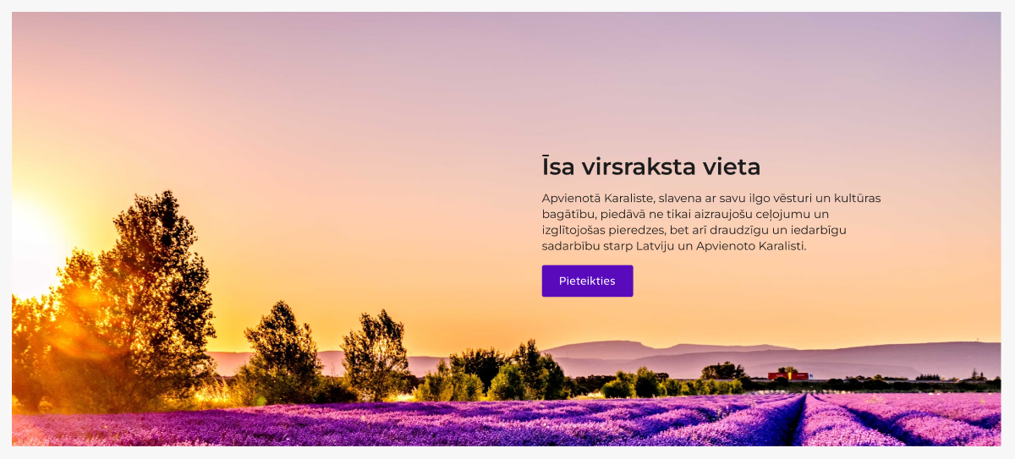
110 | Teksts un poga pa kreisi uz attēla | 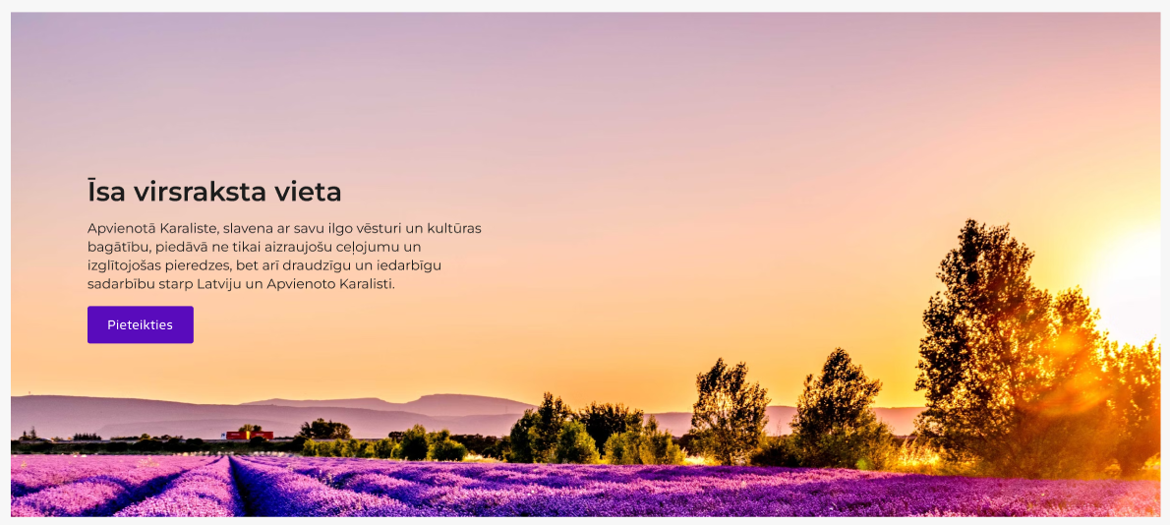
111 | Teksts un poga centrēts uz attēla | 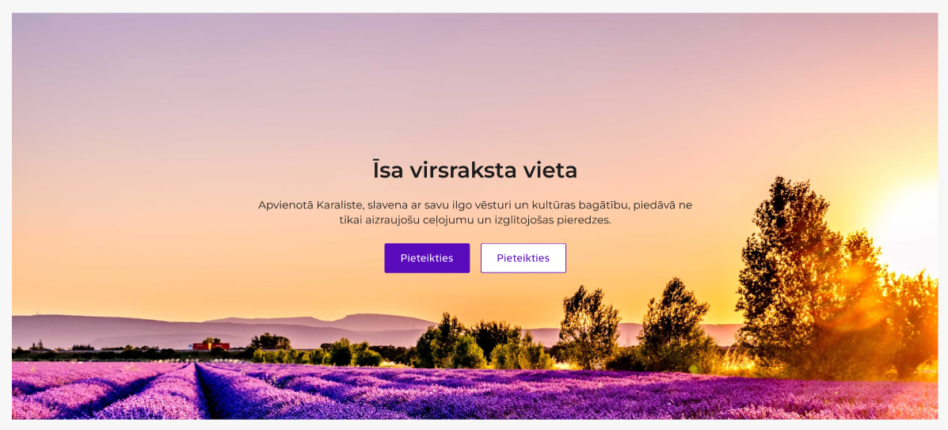
112 | Virsraksts un četras saites blokos | 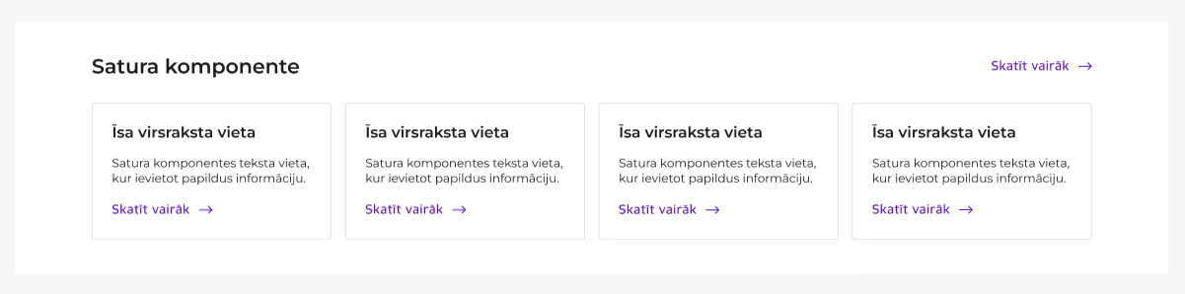
113 | Virsraksts un trīs saites rindā  (Var pievienot neierobežotu skaitu, kārtosies pa 3 rindā.) | 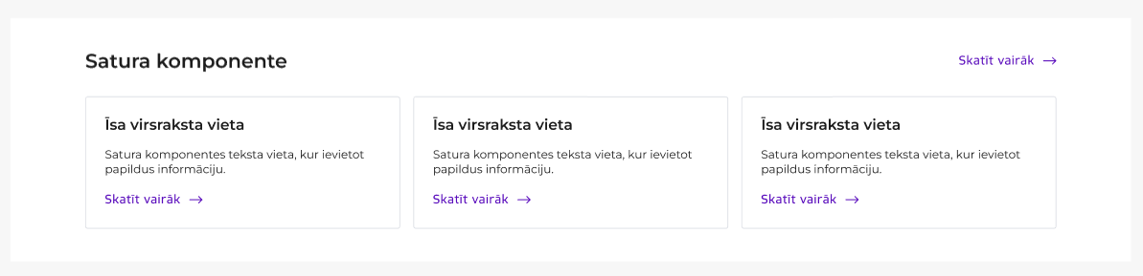
114 | Virsraksts un divas saites rindā  (Var pievienot neierobežotu skaitu, kārtosies pa 2 rindā.) | 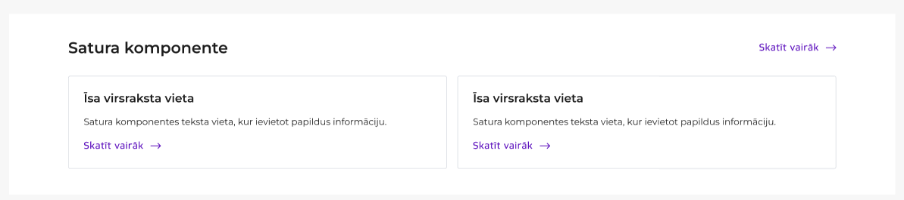
115 | Saites blokos, pa 2 rindā  (Var pievienot neierobežotu skaitu, kārtosies pa 2 rindā.) | 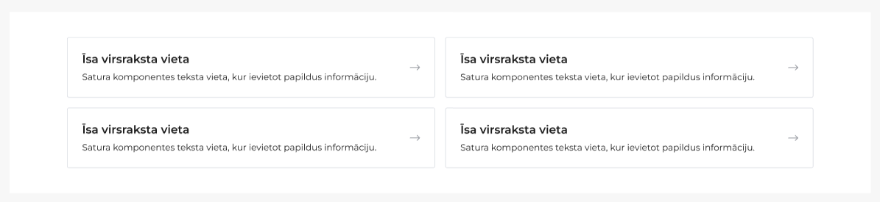
116 | Attēls pa kreisi un saites  (Atkarībā no attēla augstuma var izvēlēties saišu skaitu.) | 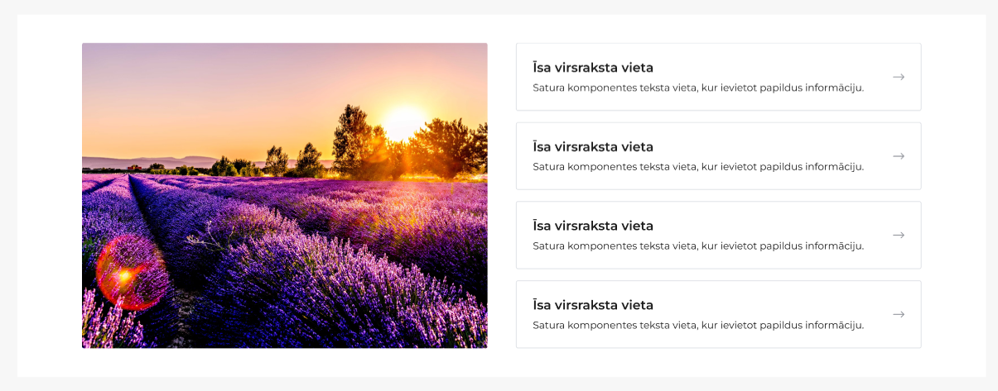
117 | Attēls pa labi un saites  (Atkarībā no attēla augstuma var izvēlēties saišu skaitu.) | 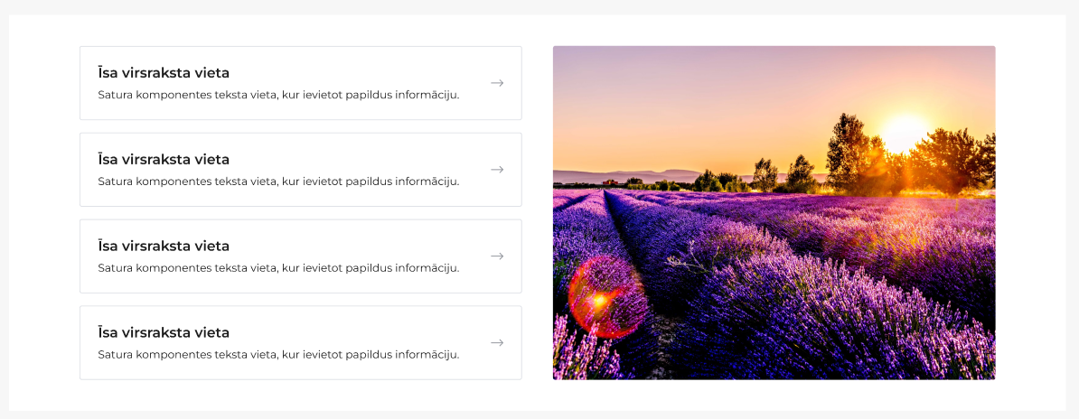
118 | Virsraksts un trīs bloki ar attēlu un tekstu | 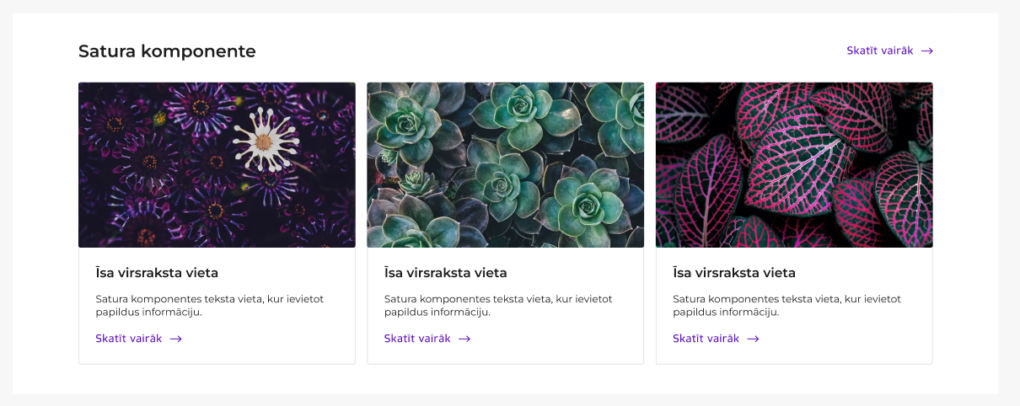
119 | Foto galerija ar attēliem un saiti  (Lapotājs un bultiņas redzami tikai, ja pievienoti vairāk par 4 attēliem.) | 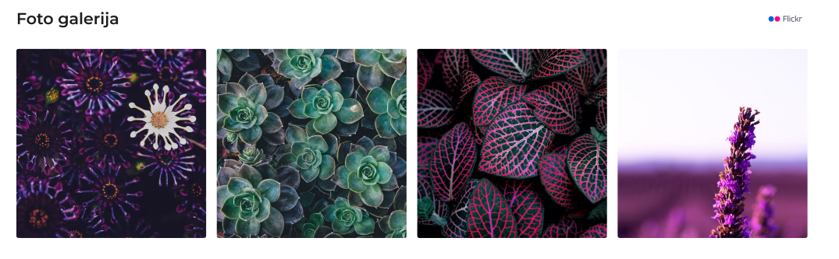  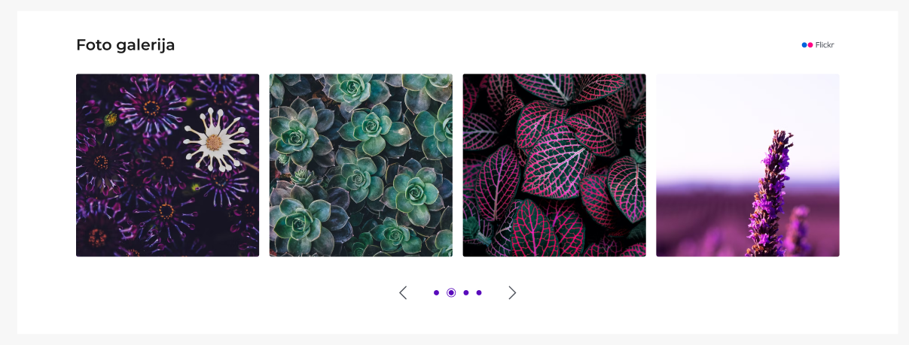
120 | Notikumu kalendārs/ Jaunumi – 1 elementa skats | 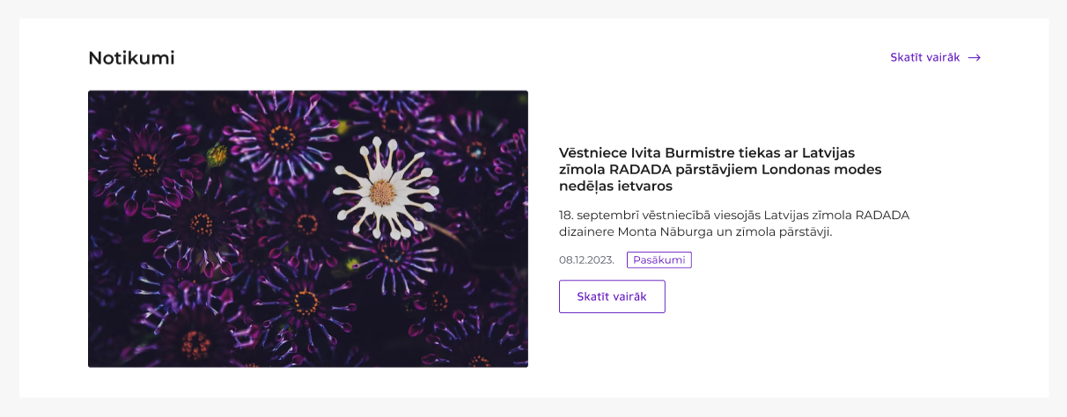
121 | Notikumu kalendārs/ Jaunumi - 2 elementu skats | 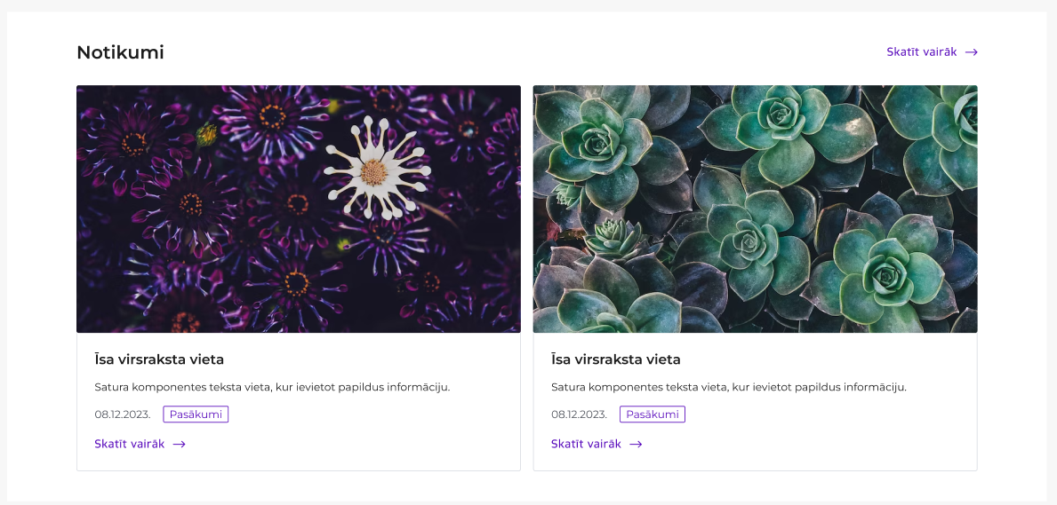
122 | Notikumu kalendārs / Jaunumi - 3 elementu skats | 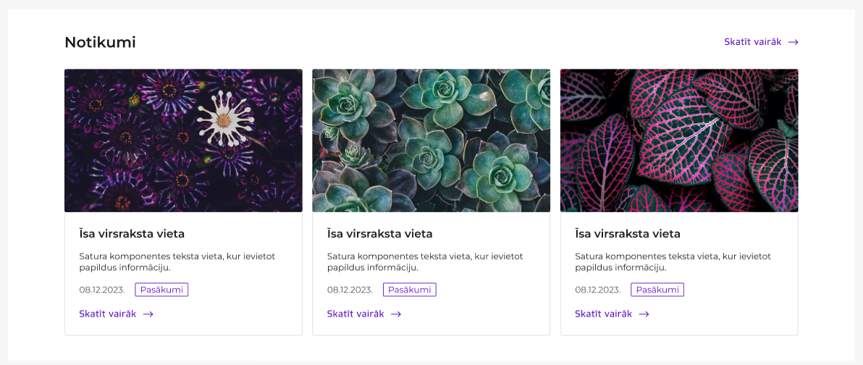
123 | Notikumu kalendārs/ Jaunumi - 4 elementu skats | 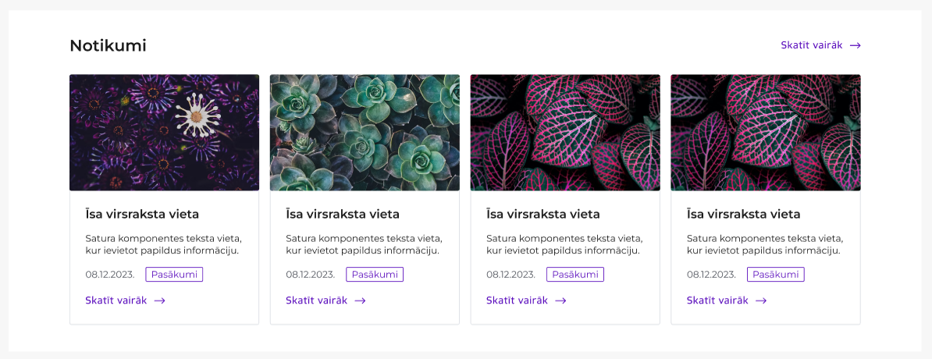
124 | Notikumu kalendārs – kalendāra skats mēnesim | 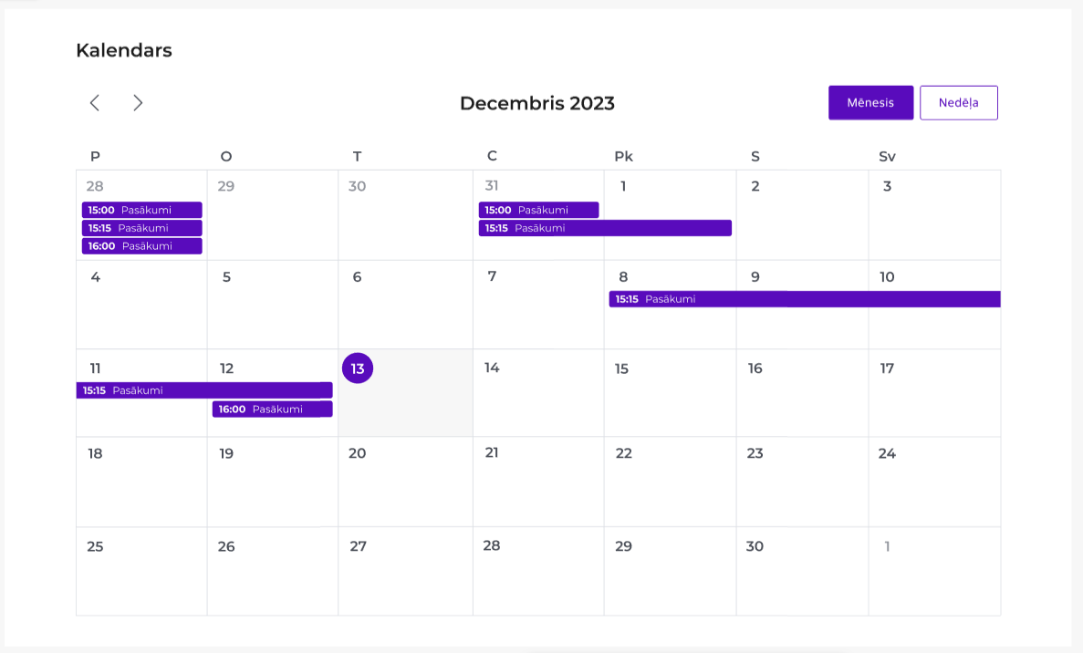
125 | Notikumu kalendārs – kalendāra skats nedēļai | 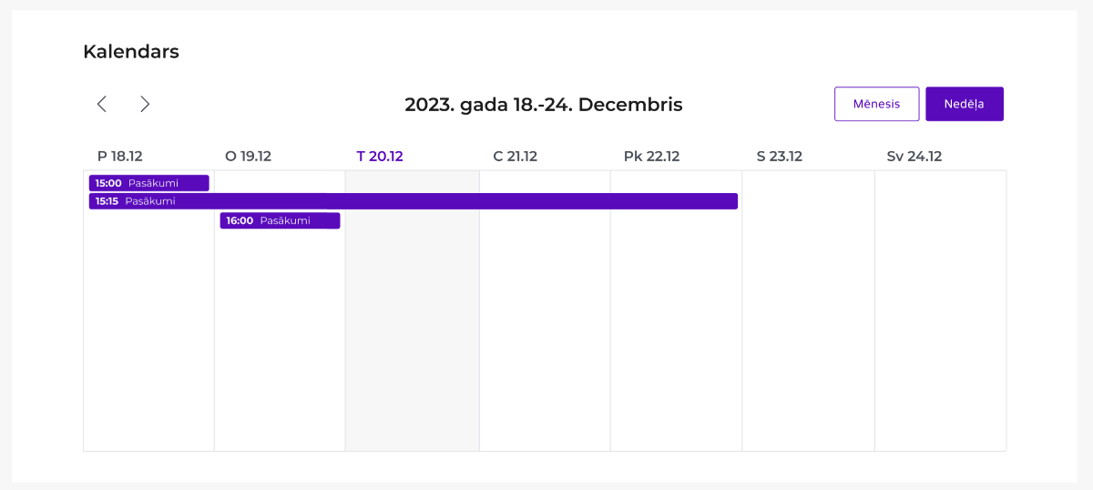
126 | Sociālo mediju josla - ikonas
127 | Sociālo mediju josla – ikonas un nosaukumi
128 | Poga ar attēlu
128 | Paziņojums 1  Paziņojumi ir pieejami un ievietojami pēc nepieciešamības – tos pievieno, kad TVP ir uzturēšanas darbi un iestāde var pievienot savu informāciju, pēc nepieciešamības | 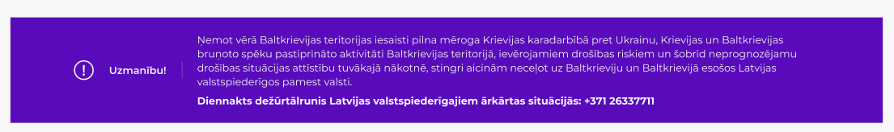
129 | Paziņojums 2 | 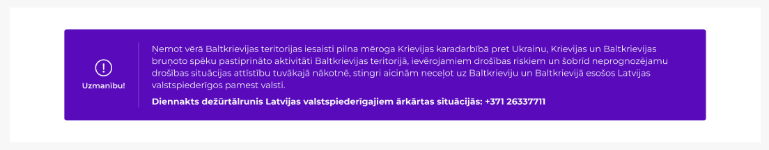
130 | Kājene 1  (standarta, pilnā kājene)  Kājenes veidu izvēlās uz vietnes izveides laiku un vēlāk tā nebūs maināma | 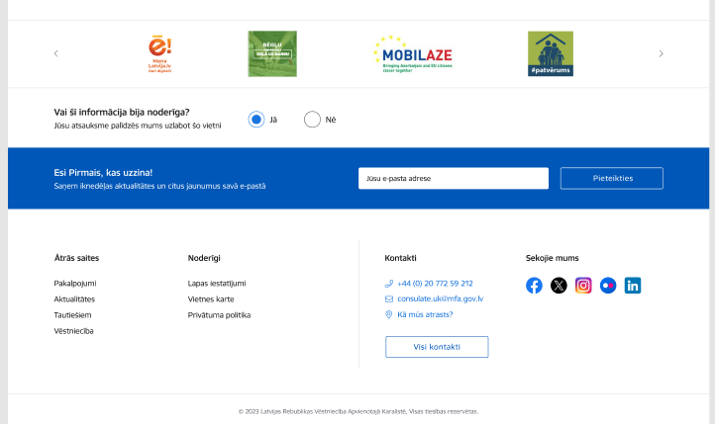
131 | Kājene 2 | 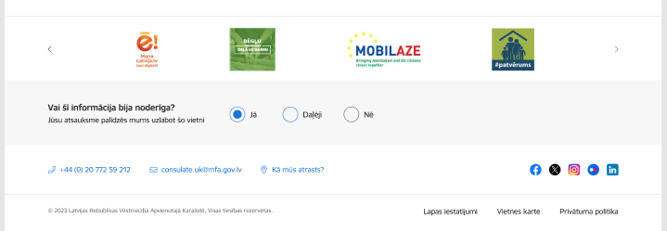
132 | Kājene 3 | 